1. Cel projektu

Celem projektu jest stworzenie kompletnego systemu mobilnego, który umożliwia użytkownikom wykonywanie podstawowych operacji związanych z wymianą walut w sposób szybki, bezpieczny i intuicyjny.
System zapewnia integrację z publicznym API Narodowego Banku Polskiego w celu pobierania aktualnych i archiwalnych kursów walut, a także przechowuje dane użytkowników, ich portfele walutowe i historię transakcji.

System składa się z trzech głównych komponentów:

Aplikacja mobilna (React) – interfejs użytkownika.
Web Service (API) – serwer Ruby on Rails realizujący logikę biznesową.
Baza danych (PostgreSQL) – przechowuje dane użytkowników, kursy, transakcje i portfele.

2. Wymagania funkcjonalne
- Użytkownik i autoryzacja
Użytkownik może zarejestrować konto, podając e-mail, hasło i walutę bazową (domyślnie PLN).
Użytkownik może zalogować się do systemu.
System stosuje uwierzytelnianie JWT – każda operacja wymaga ważnego tokena.
Hasła są szyfrowane.
- Zarządzanie portfelem
Użytkownik może zasilić swoje konto (symulowany przelew wirtualny).
Użytkownik może sprawdzić stan posiadanych środków w każdej walucie.
Portfel użytkownika przechowuje salda poszczególnych walut.
- Kursy walut
Aplikacja wyświetla aktualne kursy walut pobrane z API NBP.
System okresowo (co 10 minut) synchronizuje kursy i zapisuje je w bazie.
Użytkownik może przeglądać archiwalne kursy walut z wybranego zakresu dat.
- Wymiana walut
Użytkownik może kupować lub sprzedawać waluty zgodnie z aktualnym kursem.
System automatycznie sprawdza, czy użytkownik ma wystarczające saldo.
System zapisuje każdą transakcję (z datą, kursem, walutami i kwotami).
Po transakcji stan portfela użytkownika zostaje zaktualizowany.
- Historia
Użytkownik może przeglądać historię wszystkich swoich transakcji.
Historia może być filtrowana (np. po dacie, rodzaju transakcji, walucie).
- Dodatkowe funkcje
Alerty kursowe – użytkownik może ustawić powiadomienie, gdy kurs przekroczy określoną wartość.
Wykresy zmian kursów walut (historyczne dane w formie graficznej).
Wersje językowe: polski / angielski.
Tryb offline – możliwość podglądu ostatnio zapisanych kursów bez Internetu.

3. Wymagania niefunkcjonalne
- Bezpieczeństwo
Hasła szyfrowane (bcrypt), JWT, HTTPS, walidacja danych wejściowych.
- Wydajność
Kursy NBP buforowane lokalnie w bazie danych (cache 10 min).
- Dostępność
System konteneryzowany (Docker), łatwe uruchomienie i przenoszenie.
- Skalowalność
API bezstanowe, możliwe poziome skalowanie.
- Użyteczność
Responsywny interfejs mobilny, intuicyjne formularze, prosty UX.
- Zgodność
Komunikacja przez REST, zgodność z API NBP.
- Jakość kodu
Zastosowanie wzorców MVC, testy jednostkowe i integracyjne.
- Niezawodność
Obsługa błędów, transakcje w DB, walidacja danych.

4. Diagram przypadków użycia
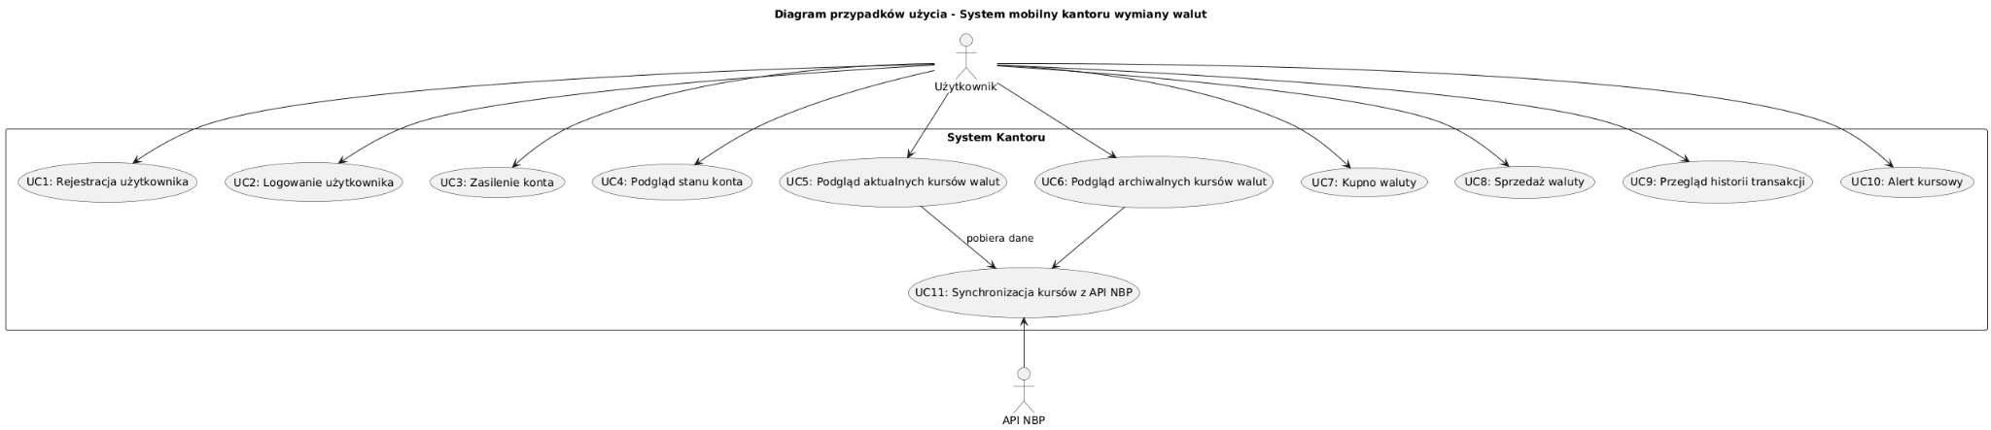

4. Diagram UML (klas)
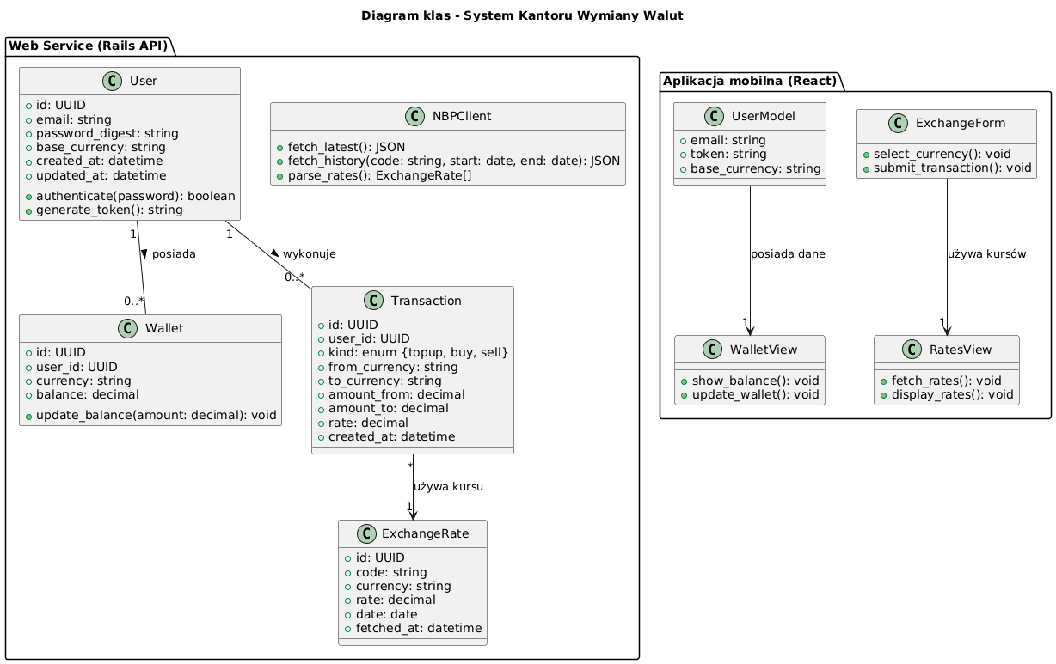

5. Diagram ERD
